ANEXO VIII
MODELO DE DECLARAÇÃO DE EFETIVO CONHECIMENTO

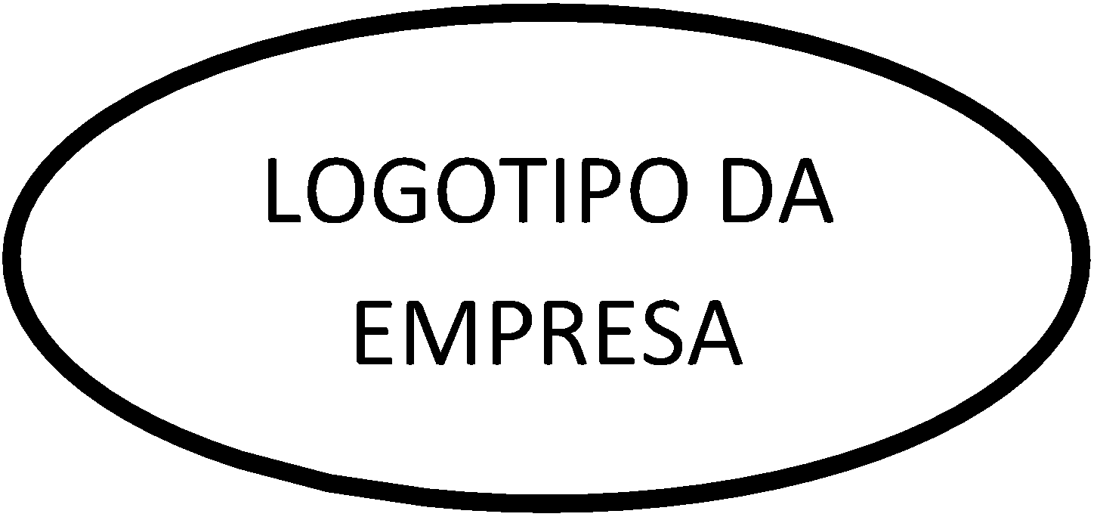
RAZÃO SOCIAL DA EMPRESA
ENDEREÇO COMPLETO DA EMPRESA
TELEFONE E E-MAIL PARA CONTATO

DECLARAÇÃO DE EFETIVO CONHECIMENTO

Ao IFRS - Campus Bento Gonçalves
Pregão Eletrônico nº 25/2022 – UASG 158264

O Sr.(a) ...(nome do representante legal da empresa)..., portador(a) da Carteira de Identidade nº ................., expedida pela (o) .................., e CPF nº ........................., neste ato representando a empresa ...(razão social da empresa)..., inscrito(a) no CNPJ/MF sob o nº ............................, sediado(a) na ...(endereço completo da cidade)..., visando concorrer no Pregão nº 25/2022 do IFRS - Campus Bento Gonçalves, DECLARA ter pleno conhecimento das informações constantes do respectivo instrumento convocatório e seus anexos, tendo optado por não realizar a vistoria prévia ao local de prestação dos serviços objeto da contratação, ciente de que, em razão disso, não lhe será permitido atribuir qualquer futura alegação de óbice, dificuldade ou custo não previsto para a execução do contrato, assumindo-se, portanto, conhecedor das condições e peculiaridades inerentes à natureza dos trabalhos e total responsável por fatos decorrentes dessa opção.

NOME E CARIMBO DO RESPONSÁVEL PELA EMPRESA

